Tillsynsbegäran – information om höga naturvärden i avverkningsanmälan A 49314-2024 i Gotlands kommun
Denna tillsynsbegäran behandlar höga naturvärden i avverkningsanmälan A 49314-2024 i Gotlands kommun som inkom 2024-10-30 och omfattar 1,1 ha.
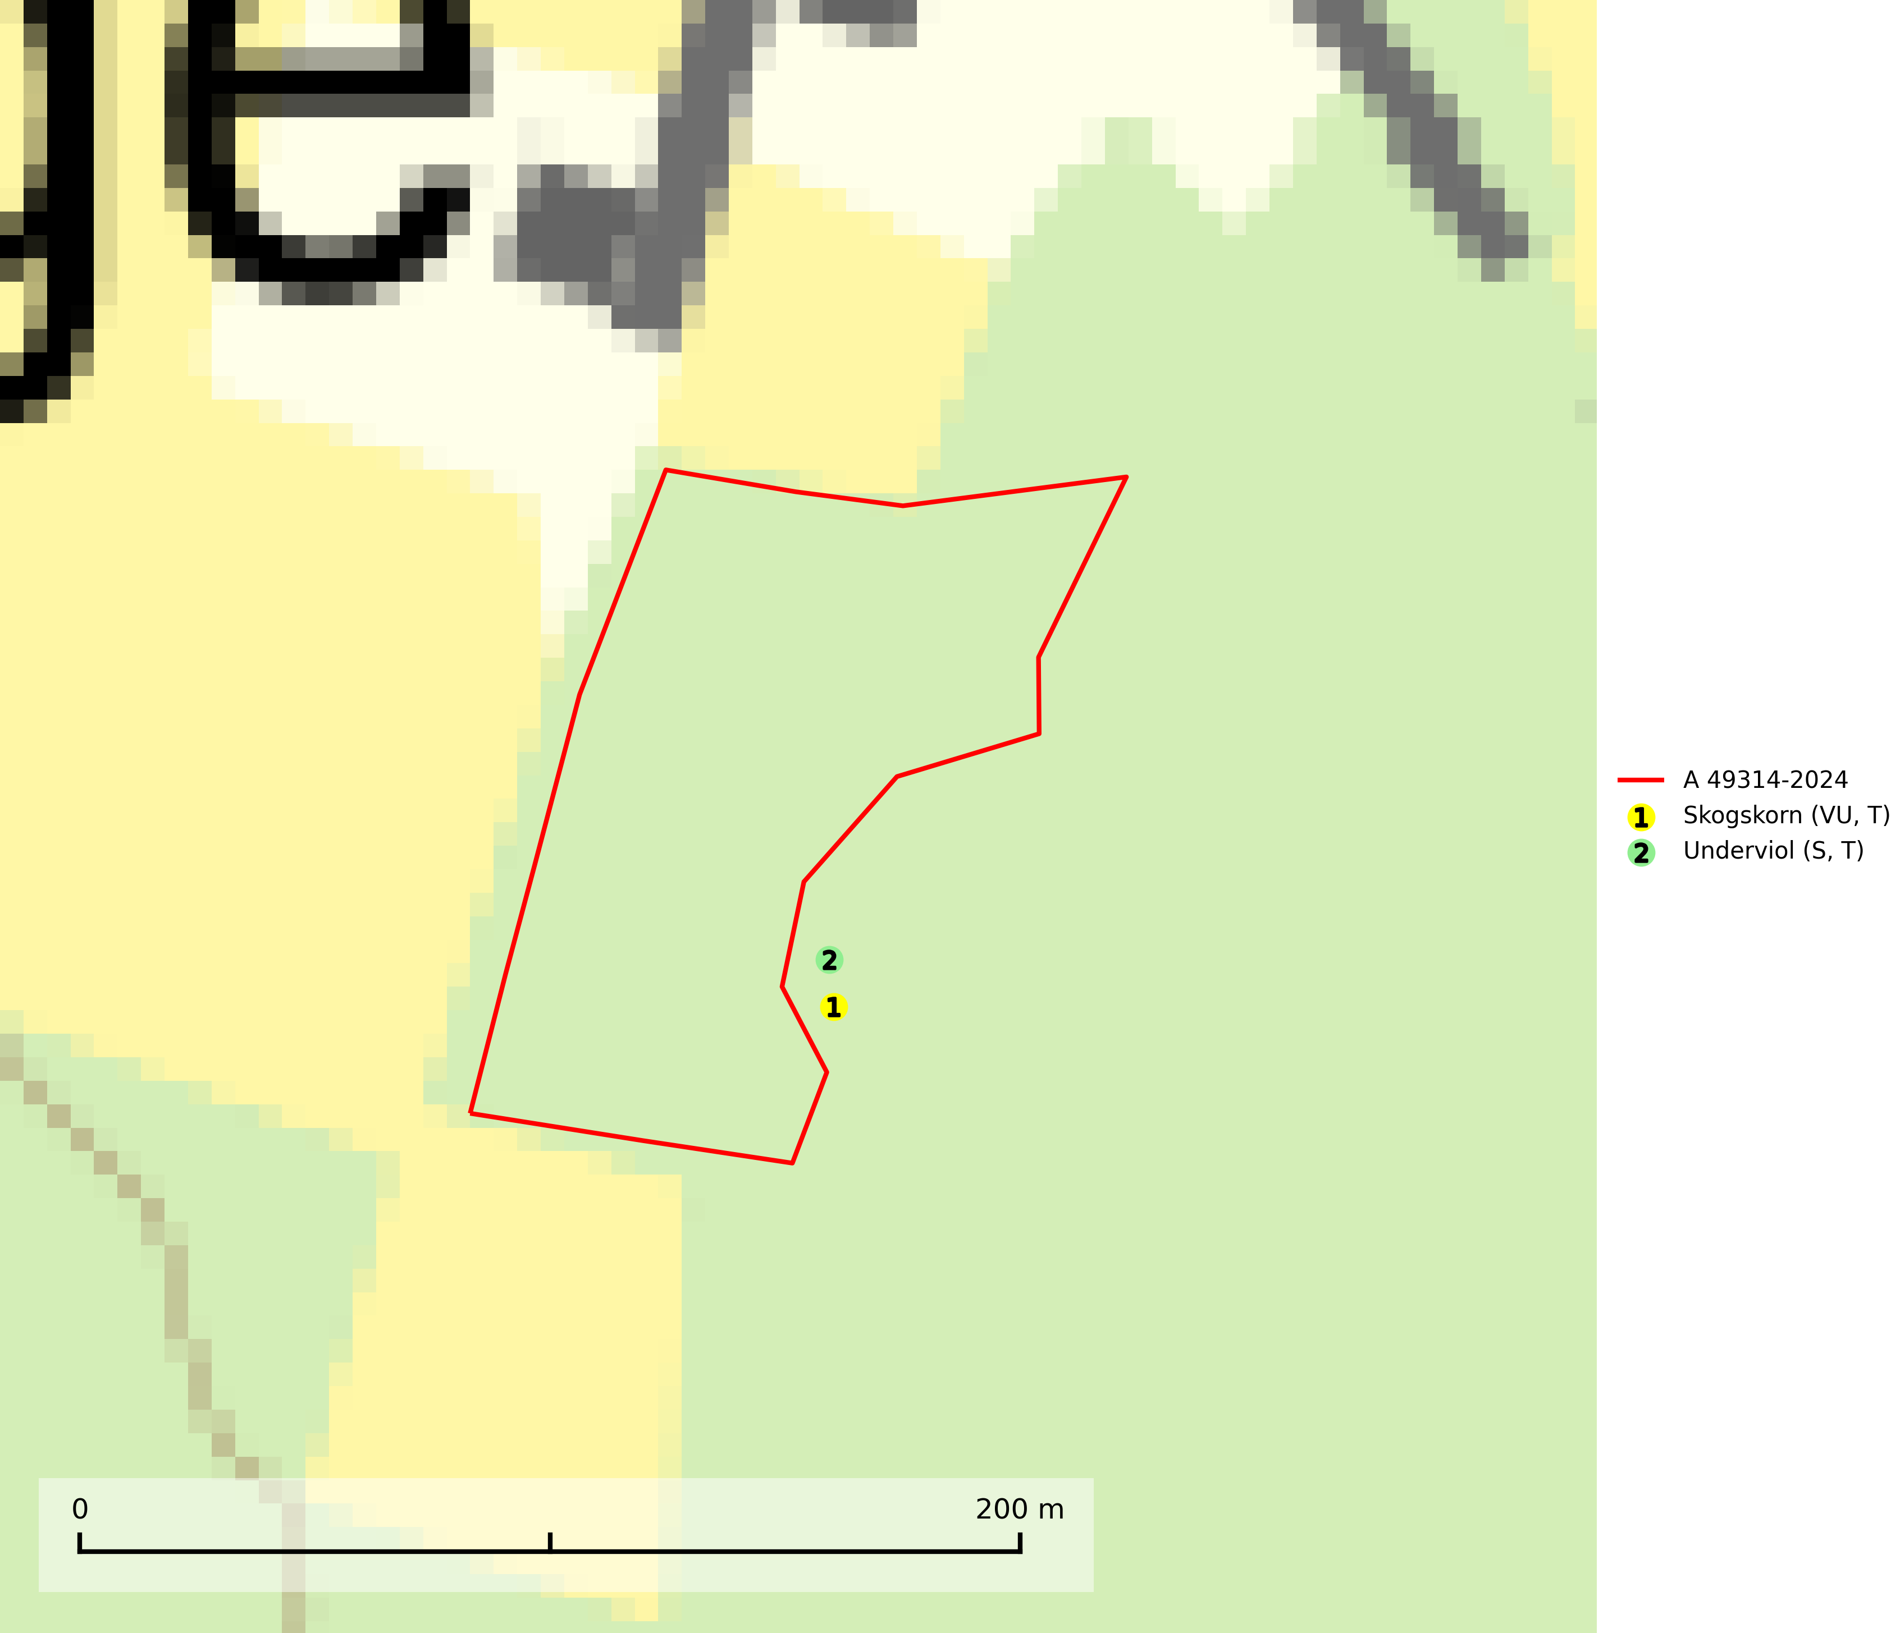
Figur 1. Fyndplatser för naturvårdsarter inom 9 meter från avverkningsanmälan. Markörer utan svart kant är placerade på fyndplatsen. Markörer med svart kant är placerade vid sidan av fyndplatsen och har ett svart streck som visar fyndplatsens exakta position. Kartans mittpunktskoordinat är N 6378043, E 712099 i SWEREF 99 TM.
Inom 9 meter från avverkningsanmälan finns fynd av 2 naturvårdsarter, varav 1 är rödlistad, 2 är typiska (T) och 1 är signalart (S): skogskorn (VU, T) och underviol (S, T). Se Figur 1.

Tillsynsbegäran
Vi begär härmed att Skogsstyrelsen fattar beslut enligt miljöbalken som säkerställer att skogens höga naturvärden bevaras samt att EU-lagstiftning efterlevs och att artskyddsbrott förhindras.
Vi önskar även ta del av de ställningstaganden och beslut som myndigheten meddelar till följd av aktuell avverkningsanmälan och föreningens inlaga (se 34 § förvaltningslagen).

Naturvårdsarter och fridlysta arter
Nedan följer beskrivningar av de naturvårdsarter och fridlysta arter som har sina livsmiljöer och växtplatser i den avverkningsanmälda skogen. De påträffade naturvårdsarterna är ett tydligt kvitto på att det rör sig om en skog med höga naturvärden.
Skogskorn (VU) är ett mycket sällsynt och värmeälskande lundgräs som växer på kalkhaltig mark i halvöppna ödellövskogar och extremrika kalkbarrskogar. Arten är placerad högst upp i Skogsstyrelsens värdepyramid för bedömning av skog med höga naturvärden. Dess växtplatser bör ej betas eller slutavverkas. Skogskorn är typisk art för 9020 Nordlig ädellövskog (SLU Artdatabanken, 2024; Nitare & Skogsstyrelsen, 2019).
Underviol är en bra signalart i hela sitt utbredningsområde i såväl lövlundar som kalkbarrskogar. Arten är särskilt intressant när den förekommer i barrskog och indikerar då troligen relikta och hotade kalkbarrskogsekosystem. Underviol tål inte dagens storskaliga skogsbruksmetoder även om den vid enstaka tillfällen lyckas kvarstå i fuktdråg efter avverkning. Underviol är typisk art för 9050 Näringsrik granskog, 9020 Nordlig ädellövskog och 9160 Näringsrik ekskog (Nitare & Skogsstyrelsen, 2019; SLU Artdatabanken, 2024).

